Część I - algorytmy
- Narysuj schemat blokowy algorytmu obliczającego wartość wyrażenia: $d=log\frac{a}{\sqrt{b}}$ .

- Dana jest długość boku sześcianu. Opracuj algorytm obliczający jego objętość i pole powierzchni bocznej.

- Dane są liczby a, b i c. Narysuj schemat blokowy algorytmu sprawdzającego, czy mogą one być bokami trójkąta prostokątnego.

- Narysuj schemat blokowy algorytmu wczytującego n-elementowy ciąg liczb i obliczającego średnią arytmetyczną wszystkich wyrazów ciągu. Następnie narysuj tabelę pamięci dla zestawu danych wejściowych: [3, 2, 1, 6].

- Narysuj schemat blokowy algorytmu wczytującego n-elementowy ciąg liczb i obliczającego liczbę elementów dodatnich i liczbę elementów ujemnych. Następnie narysuj tabelę pamięci dla zestawu danych wejściowych: [4, 2, -1, 0, 6].

- Co wypisze algorytm z podanego poniżej schematu? Narysuj tabelę pamięci dla zestawu danych wejściowych: [1, 2, 8, 7, 6, 5].

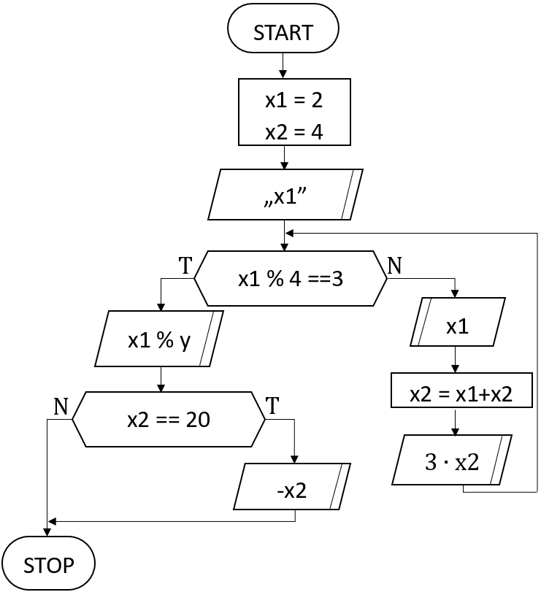

Część II - programowanie
- Przeanalizuj poniższy program. Skopiuj go do edytora i uruchom.

Naucz się rozróżniać typy danych int (liczba całkowita), float (liczba zmiennoprzecinkowa), str (tekst, napis). Naucz się stosować funkcję do wczytywania danych input oraz funkcję do wypisywania danych print.

miasto = 'Rzeszów'
liczba1 = 43
liczba2 = 3.14
print(miasto)
print(liczba1)
print(liczba2)

miasto = input('Podaj nazwę miasta: ')
liczba1 = int(input('Podaj liczbę całkowitą: '))
liczba2 = float(input('Podaj ułamek (liczbę zmiennoprzecinkową): '))

print(f'miasto: {miasto}, liczba całkowita: {liczba1}')
print('liczba zmiennoprzecinkowa: ', liczba2)

- Przeanalizuj poniższy program. Skopiuj go do edytora i uruchom. Program ten oblicza i wypisuje wartość bezwzględną z wprowadzonej przez użytkownika liczby zmiennoprzecinkowej.

Naucz się jak działa instrukcja warunkowa if/else i sprawdź na końcu niniejszej instrukcji (ostatnia strona) jakie są operatory porównania w języku Python.

x = float(input('Podaj liczbę: '))

if x < 0:
y = -x
else:
y = x

print('Wartość bezwzględna: ', y)

- Napisz program, który prosi użytkownika o podanie dwóch liczb całkowitych, a następnie wypisuje ich sumę, różnicę, iloraz, iloczyn, resztę z dzielenia jednej liczby przez drugą oraz pierwszą liczbę do potęgi drugiej. Sprawdź na końcu niniejszej instrukcji (ostatnia strona) jakie są operatory arytmetyczne w języku Python.

- Napisz program wczytujący podstawę i wysokość trójkąta i obliczający jego pole.

- Napisz program wczytujący promień kuli i obliczający jej objętość obj i pole p według podanych wzorów:
$$obj=\frac{4}{3}πr^{3}$$
$$p=4πr^{2}$$

gdzie r oznacza promień. Jako liczbę $π$ przyjmij jej zaokrąglenie do dwóch miejsc po przecinku: 3.14 lub skorzystaj ze stałej math.pi modułu matematycznego math.

- Napisz program wczytujący liczbę całkowitą i wypisujący informację, czy jest parzysta, czy nieparzysta.

- Napisz program sprawdzający, czy podana liczba mieści się w otwartym przedziale (0 – 0.5) lub w zamkniętym przedziale [10 – 15].

- Napisz program wczytujący długości odcinków, sprawdzający i wypisujący, czy można z nich zbudować trójkąt prostokątny.

Przykładowe długości boków trójkąta prostokątnego do sprawdzenia programu:
- 3, 4, 5
- 20, 21, 29

- Napisz program, który wczyta imiona i wzrost (w centymetrach) dwóch osób, a następnie sprawdzi i wypisze informację o tym, która osoba jest wyższa. Przykładowo, jeśli Piotr jest wyższy od Pawła, to program powinien wypisać „Osoba o imieniu Piotr jest wyższa od osoby o imieniu Paweł”. Program powinien również uwzględnić sytuację, w której obie osoby są równego wzrostu.

- Napisz program, który sprawdza, czy podana liczba całkowita oznacza rok przestępny. Należy skorzystać z podanych poniżej algorytmów. Należy przygotować dwie wersje programu, bazujące na schematach w wersji (1) podstawowej i (2) alternatywnej.
Wersja (1)
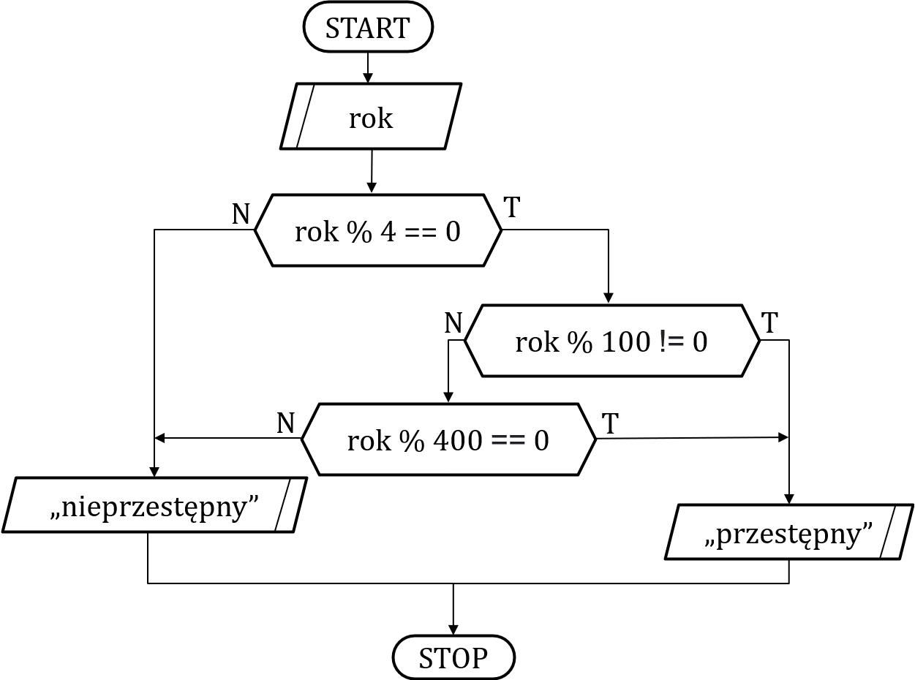
Wersja (2)
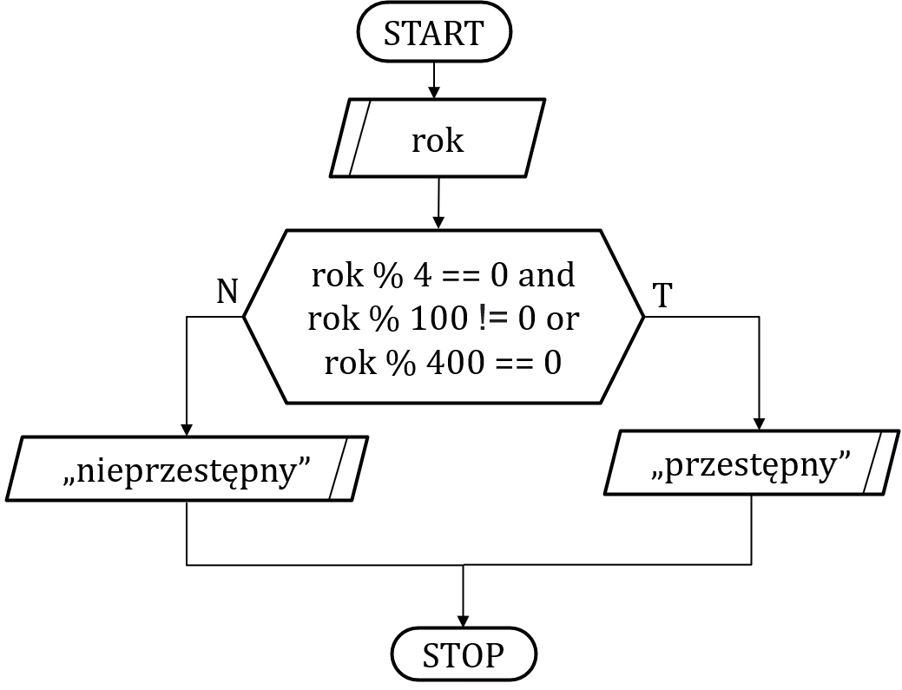

- Napisz program wczytujący n liczb (n należy podać z konsoli) i wypisujący ich średnią arytmetyczną. Zadanie należy wykonać bez użycia wbudowanej funkcji sum.

- Napisz program wczytujący n liczb oraz wag (n należy podać z konsoli) i obliczający ważoną średnią arytmetyczną podanych liczb. Należy skorzystać z podanego poniżej algorytmu.

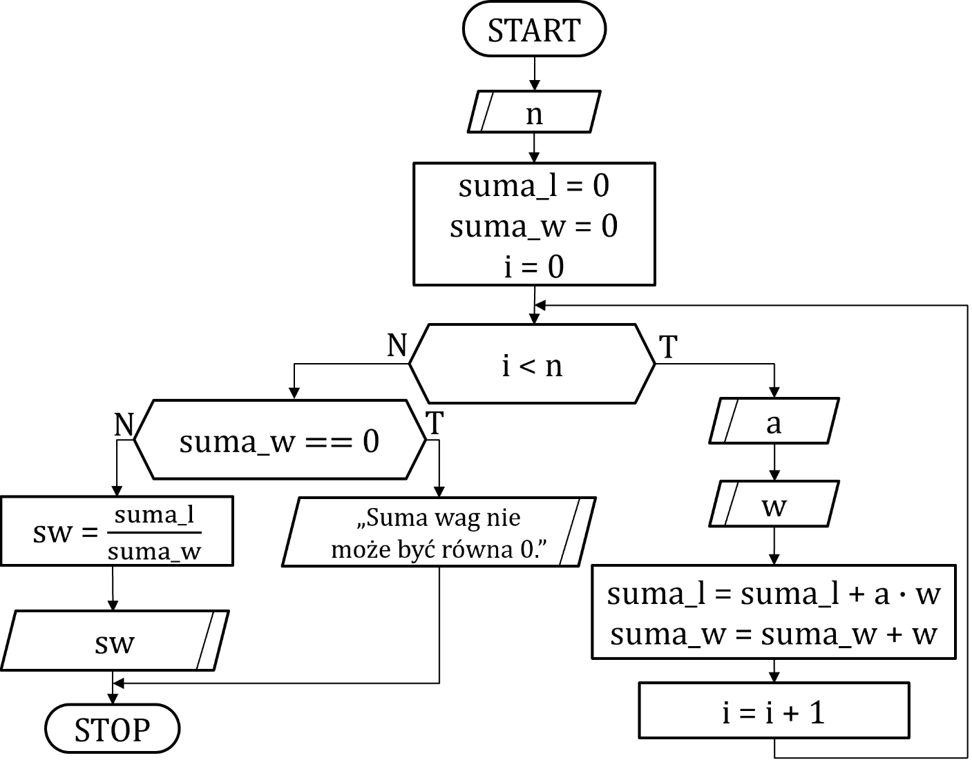

- Napisz program wczytujący liczby dopóki nie zostanie podane 0 i wypisujący ich średnią arytmetyczną. Średnia nie może uwzględniać podanego na końcu zera. Należy skorzystać z instrukcji break w celu przerwania pętli

- Napisz program wczytujący n liczb i wypisujący ich średnią geometryczną. Średnią geometryczną można obliczyć tylko dla liczb dodatnich. Należy skorzystać z instrukcji continue w celu pomijania liczb ujemnych.

Średnią geometryczną liczb $a_{1},a_{2},…,a_{n}$ obliczamy ze wzoru:

$sg=\sqrt[n]{a_{1}∙a_{2}∙…∙a_{n}}$

- Napisz program wczytujący liczbę całkowitą do zmiennej n, następnie wczytujący n liczb do listy i wypisujący największą z nich. Największą liczbę należy wyznaczyć samodzielnie, bez użycia wbudowanej funkcji max. Należy również wyświetlić wczytaną listę.

- Rozbuduj program poprzedniego zadania tak, aby oprócz wartości maksymalnej obliczał również wartość minimalną (bez użycia wbudowanej funkcji min).

- Napisz program wczytujący liczbę całkowitą do zmiennej n, następnie wczytujący n liczb do listy i obliczający średnią arytmetyczną, potem wariancję i odchylenie standardowe. Wariancję w i odchylenie standardowe ost można obliczyć według poniższych wzorów:

$$w=\frac{{(a_{1}-sr)}^{2}+{(a_{2}-sr)}^{2}{+…+(a_{n}-sr)}^{2}}{n}$$

gdzie:
a1, a2, …, an – liczby, z których liczymy wariancję;
n – ilość liczb;
sr – średnia arytmetyczna liczb.
$$ost=\sqrt{w}$$

- Napisz funkcję, która oblicza wartość wyrażenia $f\left(x\right)=2x^{2}+3x+4$. Następnie wywołaj napisaną funkcję z przykładowymi danymi.

- Napisz funkcję, która oblicza wartość wyrażenia $f\left(x,y\right)=\frac{2x^{2}+3x}{y}$. Należy pamiętać
o sprawdzeniu poprawności danych (parametrów funkcji). Następnie wywołaj napisaną funkcję w pętli pięciokrotnie, za każdym razem podając inne parametry.

- Napisz bezparametrową funkcję wczytaj_oceny pytającą użytkownika ile ocen chce wczytać, następnie wczytującą zadaną liczbę ocen do listy i zwracającą tą listę.

- Napisz funkcję oblicz_srednia pobierającą jako parametr listę ocen (np. z funkcji
z poprzedniego zadania), obliczającą i zwracającą średnią arytmetyczną ocen z listy.

- Napisz bezparametrową funkcję wczytaj_dane_studenta wczytującą do słownika dane studenta: imię, nazwisko, numer indeksu i listę ocen.

Podpowiedź: do wczytywania listy ocen można zastosować funkcję wczytaj_oceny napisaną w ramach jednego z wcześniejszych zadań.

- Napisz funkcję wczytaj_dane_studentow. Powinna ona wywoływać funkcję wczytaj_dane_studenta, a następnie pytać, czy wczytać dane kolejnego studenta
i w razie potrzeby wywołać funkcję ponownie. Wczytane dane powinny być zwracane przez funkcję w postaci listy.

- Napisać funkcję znajdz_najlepszego_studenta pobierającą listę zwróconą przez funkcję wczytaj_dane_studentow i zwracającą słownik opisujący studenta z najwyższą średnią.

- Napisz iteracyjną funkcję fibonacci_it obliczającą n-ty wyraz ciągu Fibonacciego
(n podajemy jako parametr). Należy skorzystać z podanego poniżej algorytmu.

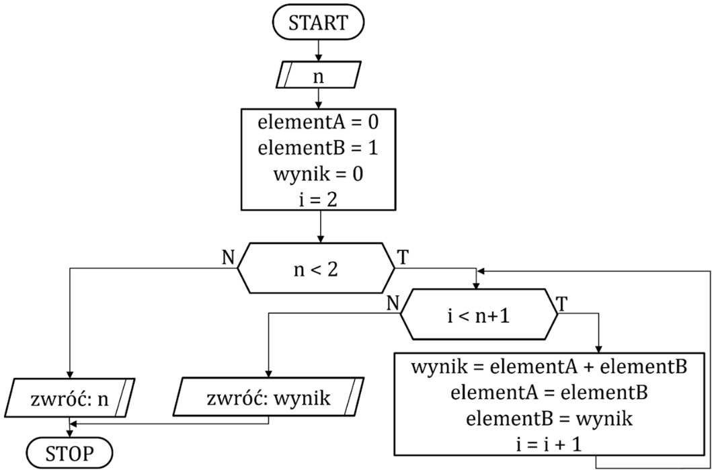
Zakładamy, że blok wyjściowy z napisem „zwróć” oznacza zwrócenie, a nie wypisanie wartości.

- Napisz program wczytujący liczbę całkowitą do zmiennej n, następnie wczytujący n liczb do listy i obliczający średnią arytmetyczną i odchylenie przeciętne. Odchylenie przeciętne op można obliczyć według poniższego wzoru:

$$op=\frac{\left|a_{1}-sr\right|+\left|a_{2}-sr\right|+...+|a_{n}-sr|}{n}$$
gdzie:
a1, a2, …, an – liczby, z których liczymy odchylenie przeciętne;
n – ilość liczb;
sr – średnia arytmetyczna liczb.
Kod programu należy zapisać w dwóch osobnych funkcjach: wczytaj_liczby oraz odchylenie_przecietne.

- Napisz definicję klasy Osoba zawierającej pola imie, nazwisko i rok (rok urodzenia). Klasa powinna zawierać metodę wypisz_dane wyświetlającą napis reprezentujący obiekt tej klasy (w formacie: "[imie] [nazwisko] urodzony w [rok] r.").

- Do klasy Osoba z zad. 20 dodaj konstruktor pozwalający ustawić wartości wszystkich pól.

- Napisz definicję klasy Student dziedziczącej po klasie Osoba z zad. 21 i dodać jej pole numer_indeksu. Napisz przesłonięte wersje metody wypisz_dane i konstruktora.

- Napisz definicję klasy Pracownik dziedziczącej po klasie Osoba z zad. 21 i dodać jej pola stopien i placa. Napisz przesłonięte wersje metody wypisz_dane i konstruktora oraz dodać metodę podwyzka, która będzie zwiększać płacę pracownika o wartość podaną jako parametr.

- Napisz funkcję kto_starszy przyjmującą jako parametry dwa obiekty klasy Osoba, sprawdzającą, która z osób jest starsza i wypisującą odpowiednią informację. Następnie należy wczytać z konsoli dane dwóch osób: jednego studenta oraz jednego pracownika i sprawdzić, który z nich jest starszy.

Ważniejsze operatory w języku Python
Arytmetyczne
- + — dodawanie
- - — odejmowanie
- * — mnożenie
- / — dzielenie (zwraca wynik zmiennoprzecinkowy typu float)
- // — dzielenie całkowite (obcina część ułamkową i zwraca wynik typu int)
- % — reszta z dzielenia (modulo)
- ** — potęgowanie
Porównania
- == — równe
- != — różne
- > — większe
- < — mniejsze
- >= — większe lub równe
- <= — mniejsze lub równe
Logiczne
- and — logiczne „i” (zwraca True, jeśli oba warunki są prawdziwe)
- or — logiczne „lub” (zwraca True, jeśli przynajmniej jeden warunek jest prawdziwy)
- not — negacja — „nie prawda że” (zwraca odwrotność wartości logicznej)

